3. Κατασκευάστε ένα μοντέλο με τα όργανα του πεπτικού συστήματος, χρησιμοποιώντας υλικά που έχετε στο σπίτι.

4. Χρησιμοποιήστε το μοντέλο, για να γράψετε μια απάντηση στην Ερώτηση:
Πώς προμηθεύεται ο οργανισμός μας τις θρεπτικές ουσίες που βρίσκονται στις τροφές;

......................................................................................................................................................
.............................................................................................................................................................................................................................................................................................................................................................................................................................................................................................................................................................................................................................................................................................................................................................................
...............................................................................................................................................................................................................................................................................................................................................................................................................................................................................................................................................................................................................................................................................................................................................................................................................................................................................................................................................................................................................................................................................................................................................................................................................................

5. Σε ποια από τα πιο κάτω φάσεις ο οργανισμός μας «καίει» τις θρεπτικές ουσίες των τροφών για τις διάφορες λειτουργίες του;

Α. Οι τροφές φτάνουν στο στομάχι.
Β. Οι θρεπτικές ουσίες ενώνονται με οξυγόνο.
Γ. Ουσίες από τις τροφές αποβάλλονται από τον οργανισμό.
Δ. Οι τροφές αναμιγνύονται με το σάλιο στο στόμα.
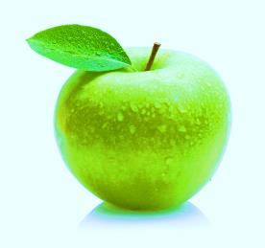
6. Συζητήστε στην ομάδα σας τις πιο κάτω δηλώσεις και σημειώστε Σ, αν είναι σωστές ή Λ αν είναι λανθασμένες
Α. Όταν κάποιος παίρνει περισσότερες θρεπτικές ουσίες από όσες χρειάζεται ο
οργανισμός για να ικανοποιήσει τις ανάγκες του, παχαίνει.
Β. Όταν τρώμε μόνο «υγιεινά φαγητά» δεν μπορούμε να παχύνουμε.
Γ. Δεν πρέπει να τρώμε καθόλου λιπαρές τροφές.
Δ. Από το τέλος του παχέος εντέρου αποβάλλονται οι ουσίες που είναι βλαβερές για
τον οργανισμό

